Post 3.
Hvorfor skal vi kaste mindre søppel?
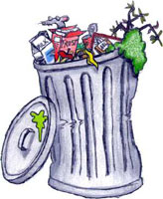
- Da slipper vi å bære tunge søppelposer.

- Fordi søppel forurenser kloden vår.

- Fordi søppelbilen har dårlig plass.

Hva kan vi pante?
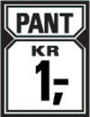

- Flasker og bokser.

- Alle syltetøyglass.

- matvarer som koster 1 krone.
Hva blir maten til når man komposterer? -Når den råtner
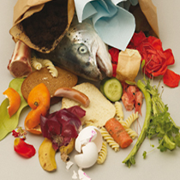
- Vann.

- Jord.

- Søppel.

Hva er det best å frakte varene hjem fra butikken i?
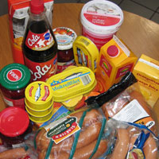

- Plastposer.

- Papirposer.

- Bærenett.

Hvem trenger vann?
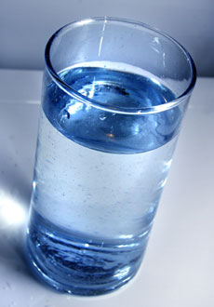

- De som ikke liker melk.

- Alt liv på jorda.

- Fisk og andre som lever i havet.

Hva er den mest miljøvennlige måten å reise på?
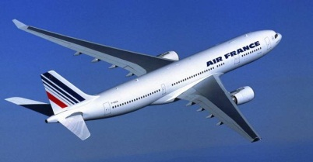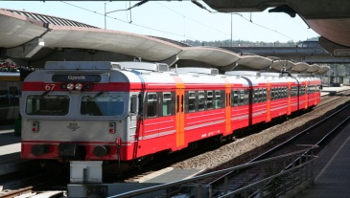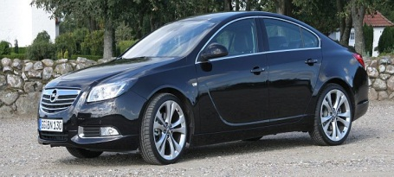

- Fly.

- Tog.

- Bil.

Hvilke forskjellige ting kan vi sortere?
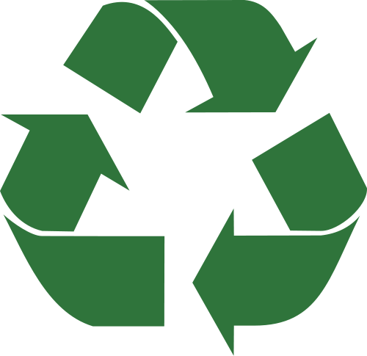
Nevn så mange dere kommer på!
